Ждем вас на занятия в нашем бассейне!

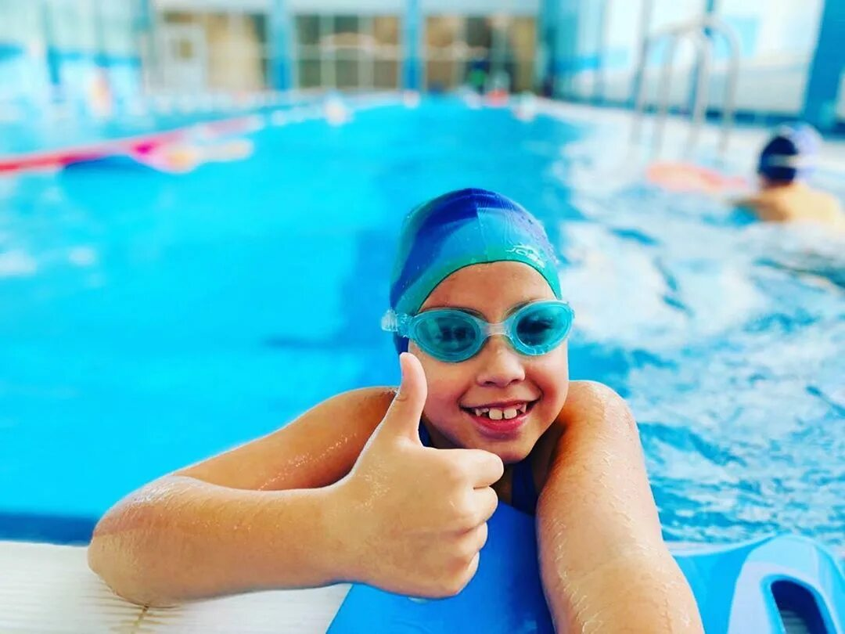

Правила поведения и безопасности на занятиях.
1.Перед началом занятия необходимо принять душ с мылом и мочалкой.
2.Передвижение по бортику бассейна бегом запрещается, во избежание падения и травм.
3.Выйдя на бортик сесть на лавочку и ждать команду тренера.
4.Запрещается прыгать в воду с бортика, а также вылезать из воды через бортик.
5.В случаях нужды ребенку необходимо предупредить тренера и с его разрешения выйти из воды.
6.После занятия необходимо принять душ с мылом и мочалкой. Тщательно высушится.
6.При нарушениях дисциплины и правил поведения ребенок немедленно выводится из воды. При многократных нарушениях – удаляется с занятия.

Плавание в детском саду.
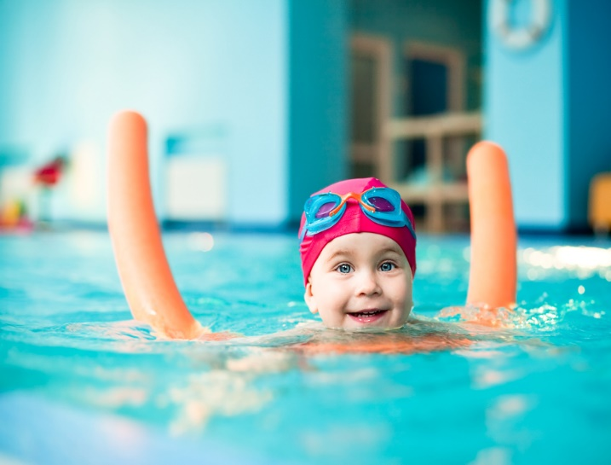

Подготовила: инструктор по физической культуре Воробьева НИ

Благоприятное влияние плавания на жизнь человека известно с давних времен. Никакой другой вид физической деятельности, как взрослых, так и детей в особенности, не сравнится с занятиями в водной среде.
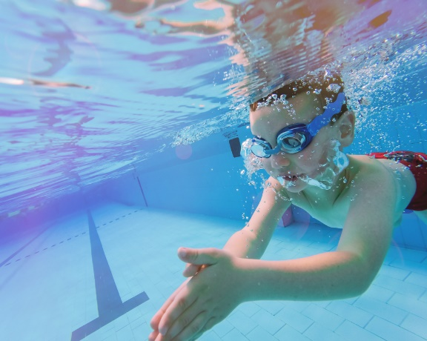

Регулярные занятия плаванием разносторонне влияют на:
- физическое развитие дошкольника
- состояние центральной нервной системы
- дыхательной системы
- формируют правильную осанку
- повышают сопротивляемость различным простудным заболеваниям.

Экипировка для плавания
1.Плавки или купальник
2.Шапочка для плавания
3.Плавательные очки
4. Тапочки на резиновой подошве
5. Махровый халат
6.Полотенце
7.Мыло
8.Мачалка
9.Сумка для всего вышеперечисленного

Как подготовить ребенка к занятиям в бассейне
- проведите с ребенком беседу о пользе плавания, посмотрите видео о плавании дошкольников.
- в конце каждого домашнего купания постепенно снижайте температуру воды до 32-33 градусов (температура воды в бассейне 29-30 градусов)
- поговорите с ребенком о правилах поведения в бассейне
- проводите водные игры дома, в условиях собственной ванной

